Roubaix et la version 5.3
Nous avons découpé ce document en étapes, en situations et à l’intérieur de ces situations en activités.
L’étape 1 c’est apprendre collectivement quelque chose qui est imposé.
L’étape 2, c’est apprendre pour soi (mais peut-être en groupe) quelque chose qui est identifié dans le parcours numérique, c’est un choix restreint.* En cela, cette étape forme une réparation sur un thème non maitrisé. L’objet d’apprentissage est identifié et accepté, il est souvent perçu comme utile à la réalisation du projet professionnel.
(*Pour Roubaix, cette étape sera envisagée différemment puisque les thèmes seront limités à une liste de langages informatiques : ils correspondent au programme développé dans le parcours numérique)
L’étape 3, c’est le retour sur expérience qui permet de prendre la mesure de ce qui a été acquis, en termes de connaissances et de compétences développées durant les différentes activités proposées.

Etape 1 : Apprendre ensemble
Situation 1 la bâche (sous-groupe 1)
Activité 1 : Ecouter les consignes du formateur (il faudra...)
Activité 2 : Réaliser la tâche demandée en tenant compte des contraintes (nombre de smolques (passage de relai, dire ce que l’on fait de soi, des éléments, des autres)
Activité 3 : Modéliser et écrire les différentes étapes (efficacité)
Activité 4 : Reformuler les consignes pour l’autre groupe (le but est de les améliorer : but, méthode, contraintes, etc...)
Activité 5 : Délibération (avec la roue des compétences projetée... est-ce qu’on retrouve dans cette roue des activités que nous avons faites / Stickers) (photos)
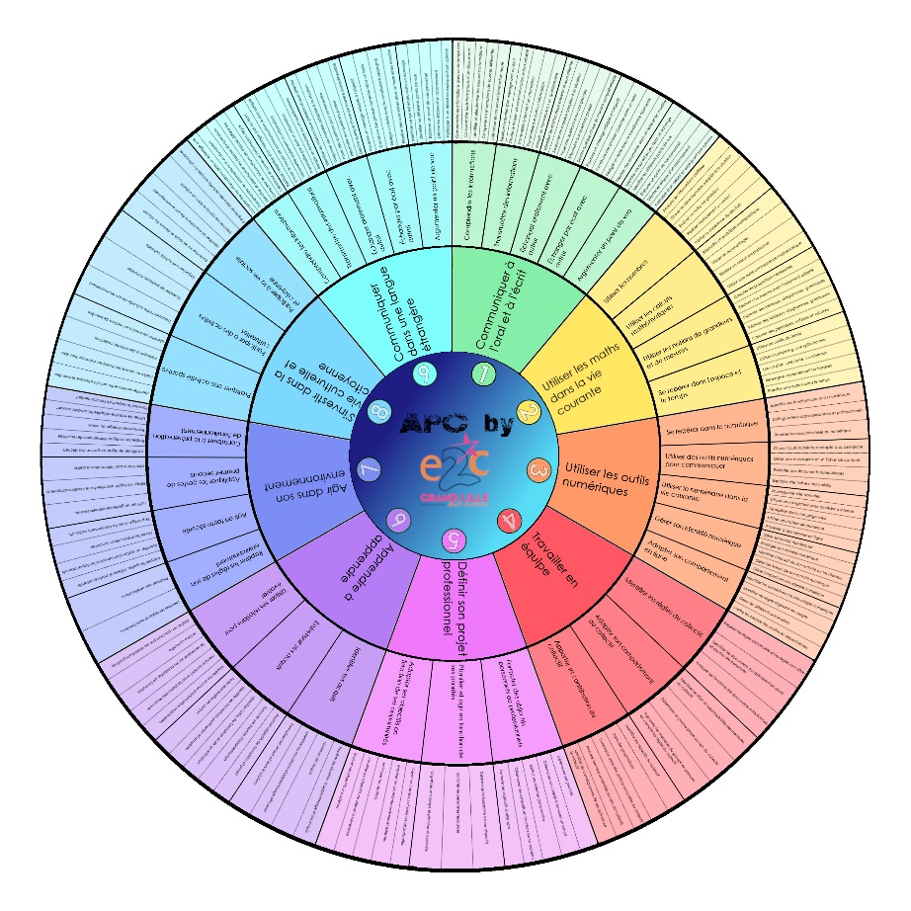
Etape 1 :
Situation 2 en // de la première : les carrés.

Activité 1 : Ecouter les consignes du formateur (il faudra...) (essayer de résoudre en binôme, ce problème, pour cela vous aurez si vous le souhaitez des indices, pas des réponses, des pistes...une sorte de joker...utilisable qui décrivent les étapes possibles pour trouver la solution)
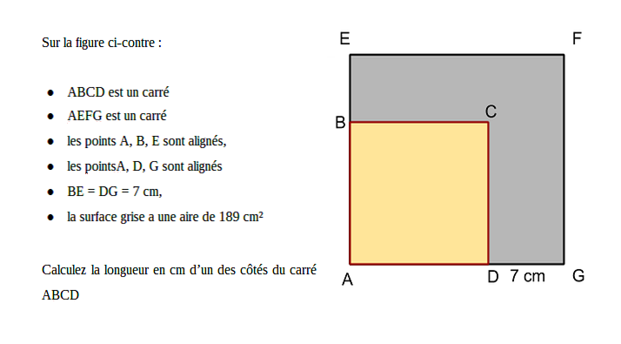
Listes des indices :
L’ordre est donné à titre indicatif, et pourra être modifié selon les avancées de chaque binôme. (Possiblement en imprimer plusieurs listes à découper en ruban et à distribuer à chaque groupe)
Liste A : à utiliser quand les stagiaires se dirigent vers une solution « logique »
1/ L’aire (c’est-à-dire la surface) d’un carré est donnée par cette formule : Côté X Côté
2/ On connait la formule pour calculer l’aire (la surface) d’un rectangle : Longueur X Largeur
3/Dans ce schéma, il existe un troisième (petit) carré, on le trouve en prolongeant les côtés du petit carré. ll faudrait le tracer.
4/ On peut facilement connaitre la longueur de ses côtés.
5/ Dans ce problème, on parle d’une autre aire, dont ce carré fait partie.
6/ Dans ce schéma, se trouvent aussi deux rectangles identiques.
7/ Quand on connaît l’aire d’un rectangle et la longueur d’un côté, on peut retrouver la longueur du côté qu’on ne connait pas. Aire / Coté connu = côté inconnu
8/ Faites une liste de tout (mais vraiment tout) ce qu’on connait grâce à l’énoncé.
et faites en face de cette liste la liste de ce que l’on cherche.
Qu’est ce qui relie les deux ?
Grâce à ces indices, nous devrions arriver à :
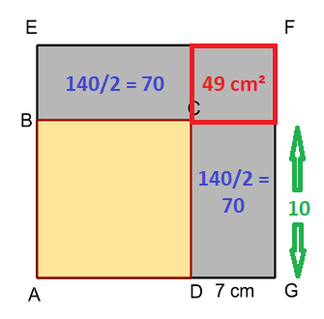
Liste B : à utiliser quand les stagiaires se dirigent vers une mise en équation et vers une résolution de cette équation.
1/ Ce que l’on cherche est une inconnue, on peut la nommer « x » pour représenter la longueur du segment qui est recherché.
2/ On connait la formule pour calculer l’aire (la surface) d’un carré : Côté X Côté
3/Dans ce schéma, il existe deux carrés : AEFG et ABCD
4/ On peut facilement trouver une formule (en utilisant « x » pour la valeur qui est encore inconnue) pour représenter les aires de ces carrés.
5/ Dans ce problème, on sait que le grand carré (AEFG) - le petit carré ABCD donne la surface de couleur grise soit 189 cm².
6/ On obtient donc : Aire du grand carré – Aire du petit carré = 189
7/ On sait que : a X a = a² donc x X x = ? (Cela concerne le petit carré)
8/ On sait que (a+3) X (a+3) = (a+ 3)² = a² + (2X3Xa) + 3² = a² + 6a + 9 (cela concerne le grand carré)
9/ Pour résoudre une équation, il faut réussir à avoir les « x » d’un côté et les nombres de l’autre.
Grâce à ces indices, nous devrions arriver à :
( x ² + 14x + 49) – (x²) = 189 où les x² s’annulent pour donner
14x + 49 = 189 où on cherche à faire passer le « +49 » de l’autre côté de l’équation pour obtenir
14x = 189 – 49 = 140
14x = 140 donc x = 10

Activité 2 : Réaliser la tâche demandée (le plus loin possible)
Activité 3 : En grand sous-groupe, échanger sur les différentes avancées.
Option 1 : la solution est trouvée, on peut se demander s’il n’y aurait pas une autre manière de faire (poser une équation) système d’indices etc...
Option 2 : la solution n’est pas trouvée : comment amené l’autre groupe jusqu’à ce point... Quelles étapes avez-vous utilisées. ? Quelle méthode, c’est chronologique
Activité 4 : Reformuler les consignes pour l’autre groupe (le but est de les améliorer : but, méthode, contraintes, etc...et méthode (process) pour qu’il y arrive ou pour qu’il arrive là où nous en sommes.
Activité 5 : Délibération (avec la roue des compétences projetée...) est-ce qu’on retrouve dans cette roue des activités que nous avons faites / Stickers) (photos)
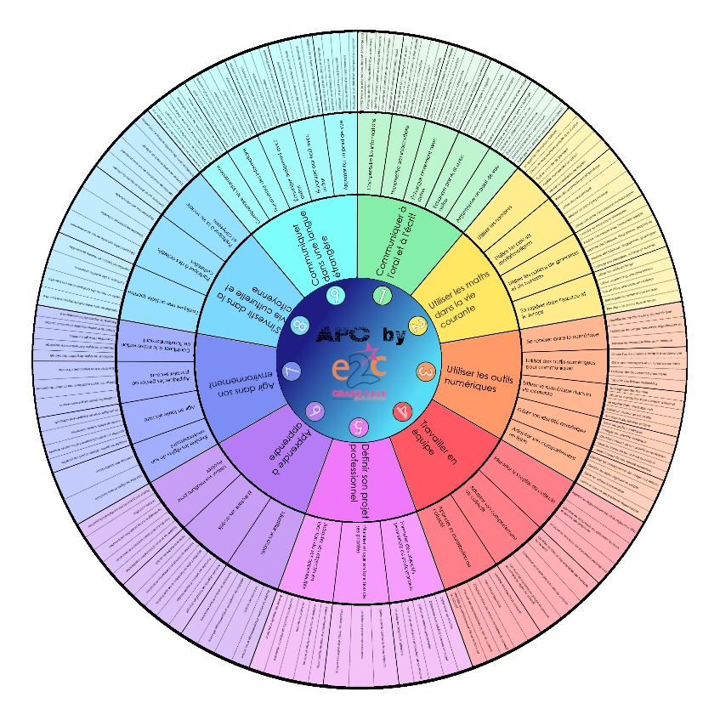
Situation 3 : le groupe bâche accueille le groupe Carré
Les deux groupes sont réunis dans la salle de la bâche.
Les consignes sont laissées aux stagiaires, les contraintes etc...
Attention : les stagiaires du 2ème groupe...et ne peuvent se déplacer que sur instruction du premier groupe.
Activité 1 : Ecouter les consignes
Activité 2 : Réaliser la tâche demandée en suivant les instructions du 1er groupe. (Idéalement la méthode trouvée lors de la modélisation permet de limiter les smolques, ce qui serait une mesure d’efficacité accrue)
Activité 4 : Quand ceux du deuxième groupe ont réussi à retourner la bâche en suivant uniquement les consignes et les instructions.
Reproduire l’activité. (Demander au groupe de se placer à nouveau sur la bâche pour tenter de la retourner sans explication.)
Le groupe 1 veille à ce que les consignes soient respectées.
Situation 4
Le groupe Carré accueille le groupe Bâche
Les deux groupes sont réunis dans la salle des Carrés.
Les consignes sont laissées aux stagiaires, les contraintes etc...
Il s’agit de donner des instructions (pour que le groupe bâche puisse faire l’exercice.
Activité 1 : Ecouter les consignes (but de l’activité, moyen, méthode...)
Activité 2 : Grâce aux instructions du groupe Carré, trouver la solution ( ou là où ils en sont arrivés)
Activité 3 : Effacer les écrits (sauf la consigne et retrouver la solution...)
Situation 5 Délibération
Activité 1 : Reprendre la roue des compétences et identifier les activités réalisées.
Activité 2 : Comparer avec les roues précédentes (prise en photos/ imprimées ??) (identifier les différences s’il y en a...)
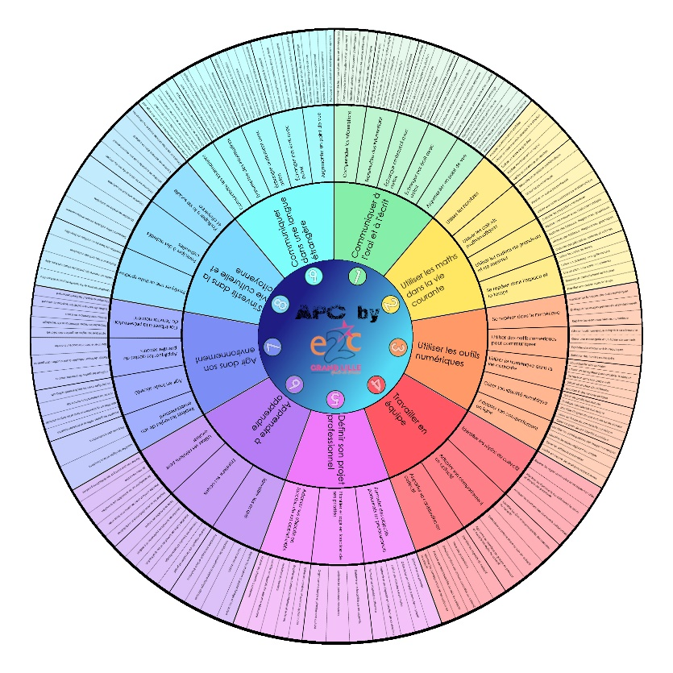
Les différences vont se poser sur apprendre tout au long de la vie...(espérons)
Vers « c’est bien ce sur quoi nous allons travailler... »
pour conclure :
« Finalement qu’est-ce que nous avons fait dans ces ateliers »
(Attendus : résoudre un problème, expliquer à d’autre, se mettre d’accord, communiquer, utiliser ce que nous savions déjà, apprendre)
(c’est ici le problème enseigner et apprendre à quelqu’un qui peut être différencié (To teach / To learn)
Phase avec le jeu autour des mots apprendre, prendre, comprendre, désapprendre
DESAP…….
AP…….
?
SURP…….
COMP…….

Questions générales autour du jeu avec les mots :
Qu’est-ce ce que nous savions déjà ?
(Attendu : Peut-être des choses autour des aires pour les carrées, que cm concernait des longueurs, et cm² des surfaces, qu’il y a des formules qui relient les deux…)
Et quelles sont les choses évidentes que nous savions déjà, mais de façon évidente... quand je pense à la bâche …
(Que c’est possible de la retourner (mais oui, évident mais non-dit, qu’il y a des coins…) etc…
Le non-dit, ce qui parait évident fait partie sans doute de ce qui est demandé lorsqu’on explique des compétences.
Est-ce qu’on a appris quelque chose de complétement nouveau ?
(Ben c’est quoi apprendre)
attendu (C’est mettre en mémoire / mémoriser, retenir … ben non ça s’est prendre)
Comprendre c’est autre chose ?
Comment sait-on quand a appris ? (attendus: il y a un résultat, on sait faire qqchose)
Je peux apprendre sans comprendre ?
Quand je comprends c’est mieux , qu’est-ce qui fait que c’est mieux… ?
Est-ce que apprendre vient modifier quelque chose que je pensais savoir ? le transformer ou carrément l’éliminer ?
Et ce serait ça désapprendre ?

L’étape 2, c’est apprendre pour soi (mais peut-être en groupe)
Situation 1 : Possibilité de choisir un thème parmi ceux proposés.
Ce travail fait sens pour tous, stagiaires et formateurs. (A Roubaix cette étape sera remplacée par une liste de programmes informatiques au choix)
Situation 2 : Former possiblement des groupes de 2 ou trois stagiaires qui ont à rechercher des informations sur le thème choisi afin d’en apprendre davantage et de comprendre. (Internet et le formateur accompagnant la séance étant des ressources identifiables facilement)
Situation 3 : Créer un support explicatif de ce qui a été compris. (La notion et le cheminement)
Situation 4 : Expliquer à d’autres de façon informelle (une forme d’entrainement qui permet de commettre des erreurs, de trouver d’autres manières d’expliquer, de prendre conscience des points encore flous etc…)
de pouvoir expliquer à un autre groupe ce qu’ils ont trouvé, comment ils ont fait etc...
(ouvrir plusieurs salles, et pour les recherches et la construction de supports et pour les essais de présentations ce qui permet aux différents groupes de voir ce que les autres font)
Ces essais ne demandent en effet pas de donner un cours parfait, l’erreur est tolérée, justifiable aux yeux des stagiaires car ce sont des essais, perçus comme un entrainement.
Situation 5 : Filmer les présentations, avec un public apprenant. (Une salle à part)
Nous avons proposé ensuite de faire dans une autre salle un film de chaque présentation.
Les réticences se lèvent petit à petit car des essais ont été réalisés, et aussi parce que certaines sont passés dans cette salle, en tant qu’apprenant, (pour assister à une présentation) et non pas pour donner une explication.

Etape 3 : L’étape 3, c’est le retour sur expérience, une forme de prise de distance.
Situation 1 : Reconstruire / Compléter un référentiel en binôme
à partir des groupes constitués pour les recherches et l’élaboration du support.
L’idée étant de mettre en commun ce qui a été élaboré par chaque groupe.
la demande est celle-ci :
= > Pour Roubaix : Qu’avons-nous fait (comme activités) à partir du moment où le thème a été choisi ?
De là devrait arriver les termes : Choisir, chercher, apprendre, comprendre, faire un document pour expliquer , s’entrainer, expliquer officiellement ». Le but étant de décortiquer chacune de ces étapes.

Un document « support » permet de travailler cette activité en binôme.
Activités | Etapes même les plus évidentes | Descriptions
Choisir un thème | Allumer le PC
 | Entrer dans Sioucs avec nos codes d’accès
 | Sélectionner l’onglet « progression pédagogique »
 | Filtrer les notions (Prioritaires)
 | Sélectionner un sujet à traiter
Chercher des informations | Inscrire une requête dans un moteur de recherche
Etc …
Situation 2 :
A partir du tableur APC,
Identifier les compétences valorisables suite aux activités que nous avons menées cette semaine.
Situation 3 : Conclusion
Développement possible : Vers des situations identiques sur 1 journée.

